Chủ đề 4:  Nội dung chủ đề: | VUI ĐÓN TẾT (4 TIẾT)  - Hát: Tết là Tết  - Nhạc cụ: Thể hiện nhạc cụ gõ hoặc nhạc cụ giai điệu  - Thường thức âm nhạc: Pi-tơ và chó sói  - Vận dụng – Sáng tạo
I. YÊU CẦU CẦN ĐẠT
1. Kiến thức- Kĩ năng
- Hát đúng giai điệu và lời ca, thể hiện được tính chất vui tươi bài hát Tết là tết.
- Thể hiện được các hình tiết tấu với nhạc cụ gõ ở hình thức cá nhân và nhóm bạn.
- Thổi được theo mẫu âm với nhạc cụ ri-cooc-đơ hoặc kèn phím.
- Nhớ được nội dung câu chuyện âm nhạc Pi-tơ và chó sói.
2. Năng lực - Phẩm chất
* Năng lực âm nhạc:
- Biết biểu diễn bài hát với hình thức phù hợp và sáng tạo.
- Biết vận dụng hình tiết tấu đã học để gõ đệm cho bài hát Tết là tết.
- Biết lắng nghe để điều chỉnh âm thanh to - nhỏ khi sử dụng nhạc cụ gõ/ nhạc cụ giai điệu.
- Cảm nhận được hình tượng âm nhạc của các nhân vật trong câu chuyện âm nhạc Pi-tơ và chó sói.
- Biết thưởng thức, yêu thích nhạc giao hưởng và các nhạc cụ trong dàn nhạc giao hưởng.
* Năng lực chung:
- Tích cực tham gia, biết tương tác, kết hợp trong làm việc nhóm, các hoạt động trải nghiệm, khám phá, biểu diễn.
- Tự tin, có ý tưởng sáng tạo khi tham gia các hoạt động tập thể.
- Biết lắng nghe, chia sẻ ý kiến, đánh giá và tự đánh giá kết quả học tập.
* Phẩm chất:
- Biết trân trọng tình cảm gia đình và hiểu được ý nghĩa của Tết đoàn viên.
II. ĐỒ DÙNG DẠY HỌC
1. Giáo viên:
- Sách giáo viên
- Đồ dùng, tranh ảnh để tổ chức các hoạt động.
- Nhạc cụ và các phương tiện nghe – nhìn, các file âm thanh, học liệu điện tử.
2. Học sinh:
- Sách giáo khoa.
- Nhạc cụ gõ ( hoặc nhạc cụ gõ tự tạo).
III. CÁC HOẠT ĐỘNG DẠY HỌC CHỦ YẾU
Hoạt động của giáo viên |  | Hoạt động của học sinh
Tuần 13:  Tiết 1: | Từ 27/11/2023 - 01/12/2023  HÁT: TẾT LÀ TẾT

KHỞI ĐỘNG ( 5’)
HÌNH THÀNH KIẾN THỨC MỚI (24’)
LUYỆN TẬP – THỰC HÀNH (6’)
1. Mở đầu:  - Trò chơi: “Ai biết nhiều hơn”.  * Luật chơi: Các đội luân phiên kể tên các loài hoa (không trùng lặp), đếm ngược trong 5 giây, đội nào không kể được hoặc lặp lại tên loài hoa là thua. Đội thắng được nhận sticker, kẹo hoặc tràng vỗ tay của cả lớp. |  | - GV cho HS chia nhóm và hướng dẫn luật chơi để HS tham gia trò chơi trò chơi.  - HS tham gia trò chơi. Khuyến khích HS làm quản trò.  - GV yêu cầu HS nhận xét bạn.  - Giáo viên nhận xét, tuyên dương và liên kết giới thiệu vào bài học.
2. Hình thành kiến thức mới.  Hát: Tết là tết  - Tìm hiểu tác giả - tác phẩm:  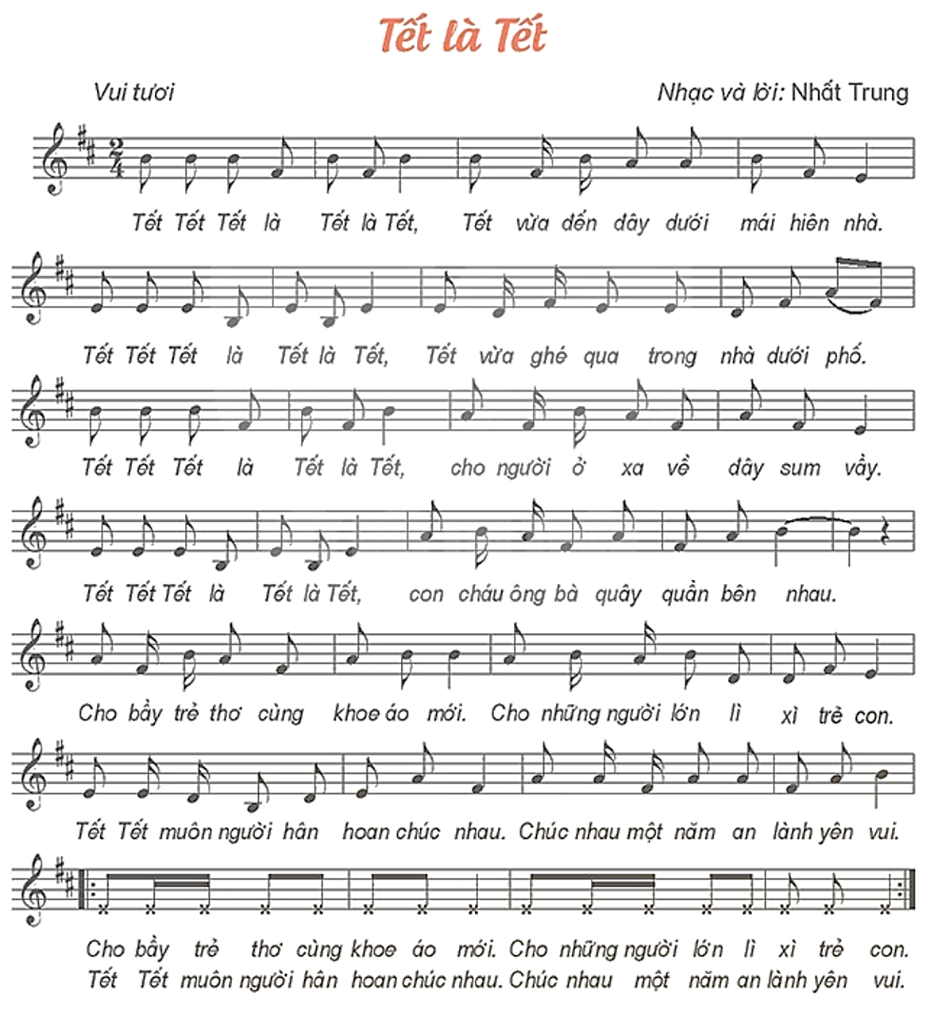  - Nghe hát mẫu.  - Đọc lời ca.  + Chia câu (6 câu)  - Khởi động giọng.  - Tập hát từng câu.  + Câu 1: Tết tết tết ... mái hiên nhà.  + Câu 2: Tết tết tết ... nhà dưới phố.  + Câu 3: Tết tết tết ... đây sum vầy.  + Câu 4: Tết tết tết ... bên nhau.  + Câu 5: Cho bầy trẻ … lì xì trẻ con.  + Câu 6: Tết tết muôn người … yên vui.  * Lưu ý: Nốt luyến cuối câu 2, các từ nốt móc kép tập nhả chữ rõ và nhanh; dòng cuối cùng chỉ đọc lời ca theo tiết tấu. |  | - GV yêu cầu HS quan sát bản nhạc, hình ảnh tác giả Nhất Trung và giới thiệu bài hát Tết là tết.  - GV hát/ mở file hát mẫu cho HS nghe và gợi mở để HS nêu cảm nhận ban đầu về bài hát.  - Đàn giai điệu cho HS nghe và yêu cầu HS nhẩm theo lời ca.  - GV hướng dẫn đọc lời ca theo tiết tấu bài hát.  - Có thể đọc lời ca kết hợp vỗ tay theo nhịp.  - GV nhận xét, tuyên dương và điều chỉnh cho HS (nếu cần).  - GV đàn và bắt nhịp cho HS khởi động giọng.  - GV có thể thay đổi các mẫu khởi động giọng tạo hứng thú cho HS.  - GV đàn giai điệu từng câu (mỗi câu 2 lần cho HS nghe) hát mẫu và bắt nhịp để HS hát.  - Trong khi tập từng câu GV có thể gọi HS hát lại bằng nhiều hình thức cá nhân/ nhóm/ tổ.  - Tập hát tiếp nối các câu cho HS đến hết bài.  - HS nhận xét bạn/ nhóm bạn sau mỗi hoạt động.  - GV nhận xét, tuyên dương và điều chỉnh cho HS (nếu cần).
3. Luyện tập, thực hành.  - Hát với nhạc đệm.  * Thể hiện tính chất vui tươi.  - Hát kết hợp gõ đệm.  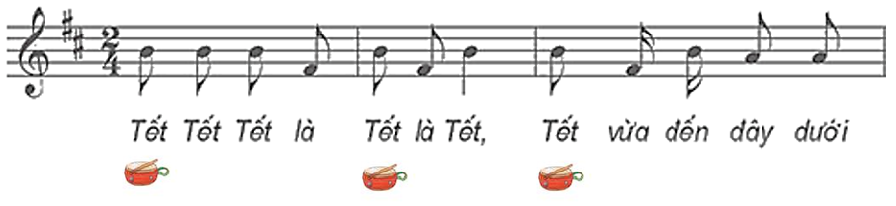  - Câu hỏi:  ? Nêu cảm nhận của em về giai điệu bài hát Tết là tết?  ? Nội dung của bài hát viết về điều gì?  - Tổng kết và nhận xét tiết học. |  | - GV mở file mp3 và hướng dẫn HS hát theo nhạc đệm.  - HS hát lại bài hát bằng nhiều hình thức tổ/ nhóm/ cá nhân.  - Khuyến khích HS khi hát có thể kết hợp với vận động cơ thể theo ý thích như lắc lư, nghiên đầu, …  - GV hướng dẫn HS hát với nhạc đệm kết hợp gõ đệm theo nhịp.  - HS hát lại bài hát bằng nhiều hình thức tổ/ nhóm/ cá nhân.  - Khuyến khích HS sử dụng nhạc cụ để gõ đệm cho bài hát.  - HS nhận xét bạn sau mỗi hoạt động. GV nhận xét, tuyên dương, và điều chỉnh cho HS (nếu cần).  - Giáo viên gợi ý để HS trả lời theo hiểu biết của bản thân.  - GV tương tác cùng HS để giáo dục trân trọng tình cảm gia đình và hiểu được ý nghĩa của Tết đoàn viên  - GV dặn dò HS về nhà hát và gõ đệm cho người thân nghe.
Tuần 14:  Tiết 2: | Từ 04/12/2023 - 08/12/2023  ÔN TẬP BÀI HÁT: TẾT LÀ TẾT  NHẠC CỤ: NHẠC CỤ GÕ/ NHẠ
CỤ GIAI ĐIỆU

KHỞI ĐỘNG ( 5’)  - Trò chơi: “Tiết tấu vui nhộn”  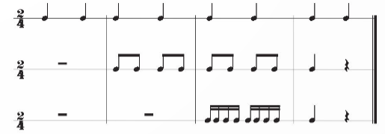 |  | - GV hướng dẫn HS chia nhóm và chơi trò chơi.  + Nhóm 1: Gõ nốt đen  + Nhóm 2: Gõ nốt móc đơn  + Nhóm 3: Gõ nốt móc kép  - Các nhóm thực hành kết hợp.  - GV yêu cầu HS nhận xét bạn/ nhóm bạn sau hoạt động.  - GV nhận xét, tuyên dương HS và liên kết giới thiệu vào bài học.
LUYỆN TẬP – THỰC HÀNH (10’)  Ôn tập Hát: Tết là tết  - Nghe bài hát.  - Hát theo nhạc đệm.  * Lưu ý: Lấy hơi đúng cách, không hát quá to, phát âm và điều chỉnh hơi thở đúng để thể hiện được sắc thái bài hát.  - Hát kết hợp gõ vận động cơ thể body percussion.  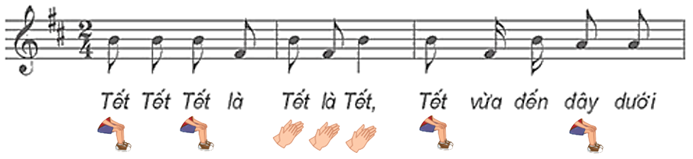 |  | - GV hát/ mở file hát mẫu để HS nghe lại bài hát. Yêu cầu HS nhẩm theo để nhớ lại giai điệu.  - GV yêu cầu HS hát theo nhạc đệm và thể hiện sắc thái bài hát.  - GV nhận xét, tuyên dương và sửa sai cho HS (nếu có).  - GV hướng dẫn và yêu cầu HS hát kết hợp vận động cơ thể bodypercusssion.  - Khuyến khích HS sử dụng vận động cơ thể sáng tạo theo ý thích.  - HS thực hành bằng nhiều hình thức nhóm/ tổ/ cá nhân.  - Yêu cầu HS nhận xét bạn sau mỗi hoạt động.  - GV nhận xét, khen và điều chỉnh cho HS (nếu cần).
VẬN DỤNG - TRẢI NGHIỆM (5’)  - Hát kết hợp vận động minh họa sáng tạo theo ý thích.  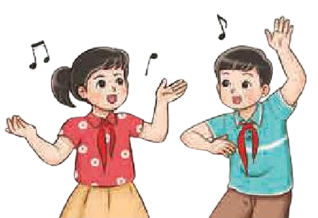 |  | - GV hướng dẫn HS chia nhóm và gợi ý một số động tác minh họa cho bài hát. khuyến khích sự sáng tạo của HS.  - Các nhóm thực hành biểu diễn sau tập luyện.  - HS nhận xét bạn/ nhóm bạn sau hoạt động.  - GV nhận xét, tuyên dương và điều chỉnh cho HS (nếu cần).
HÌNH THÀNH KIẾN THỨC MỚI (15’)  Nhạc cụ: Thể hiện nhạc cụ gõ hoặc nhạc cụ giai điệu  a. Nhạc cụ gõ  - Gõ nối tiếp theo hình tiết tấu:  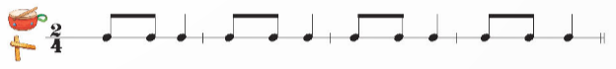  * Gợi ý:  + Nhóm 1: Gõ trống con  + Nhóm 2: Gõ thanh phách  Hoặc  + Nhóm 1: Gõ song loan  + Nhóm 2: Gõ temborin  ...  - Gõ đệm cho bài hát Tết là tết  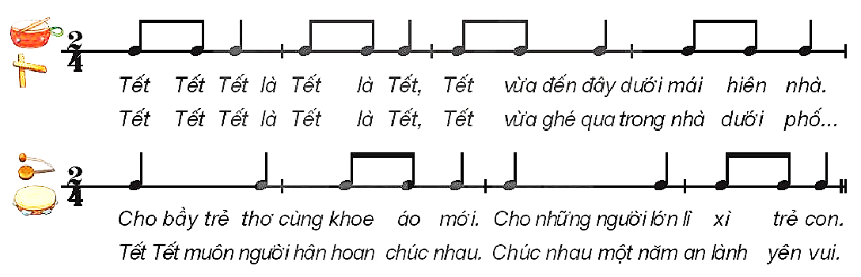 |  | - HS quan sát hình mẫu tiết tấu.  - GV hướng dẫn HS chia nhóm và thực hành gõ các mẫu tiết tấu.  - Khuyến khích HS sử dụng nhạc cụ tự tạo để gõ tiết tấu.  - Các nhóm thực hành gõ nối tiếp các hình tiết tấu.  - HS thực hành bằng nhiều hình thức cá nhân/ nhóm/ tổ.  - HS nhận xét bạn/ nhóm bạn sau hoạt động.  - GV nhận xét, tuyên dương và sửa sai cho HS (nếu có)  - HS quan sát hình ảnh, GV hướng dẫn HS chia nhóm và gõ đệm cho bài hát Tết là tết bằng các mẫu tiết tấu.  - Khuyến khích HS có thể sử dụng nhiều loại nhạc cụ khác nhau.  - HS thực hành bằng nhiều hình thức cá nhân/ nhóm/ tổ.  - HS nhận xét bạn/ nhóm bạn.  - GV nhận xét, tuyên dương và sửa sai cho HS (nếu có).
b. Nhạc cụ giai điệu. (Chọn 1 trong 2)  * Nhạc cụ ri-coóc-đơ (recorder)  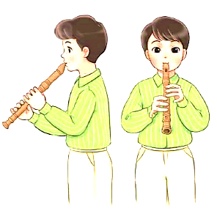  - Thực hành thổi nốt Si đã học  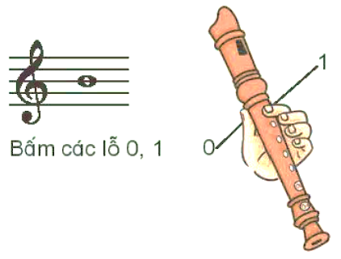  - Thổi theo mẫu âm.  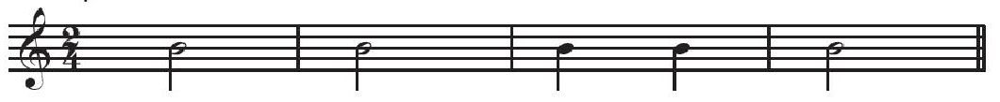 |  | - GV đặt câu hỏi để kiểm tra HS về kiến thức và kỹ năng về recorder.  + Cấu tạo của nhạc cụ recorder có những bộ phận nào?  + Cách sử dụng và bảo quản recorder như thế nào?  - HS nhận xét câu trả lời của bạn.  - GV nhận xét, tuyên dương và bổ sung cho HS (nếu cần).  - GV yêu cầu HS thực hành thổi lại nốt Si đã học.  - HS thực hành bằng nhiều hình thức cá nhân/ nhóm/ tổ.  - HS nhận xét bạn sau hoạt động.  - GV nhận xét, tuyên dương và điều chỉnh cho HS (nếu cần).  - GV hướng dẫn HS quan sát và đọc nốt theo mẫu âm.  - Tập thổi khẩu hình bằng âm “Tu” theo mẫu tiết tấu.  - GV làm mẫu và hướng dẫn HS thực hành.  - HS thực hành theo hiệu lệnh của GV. Khuyến khích HS hỗ trợ nhau trong quá trình luyện tập.  - HS thực hành bằng nhiều hình thức cá nhân/ nhóm/ tổ.  - GV nhận xét, tuyên dương và điều chỉnh cho HS nếu có.  - GV lưu ý HS thực hiện vệ sinh và bảo quản sáo recorder.
* Nhạc cụ kèn phím  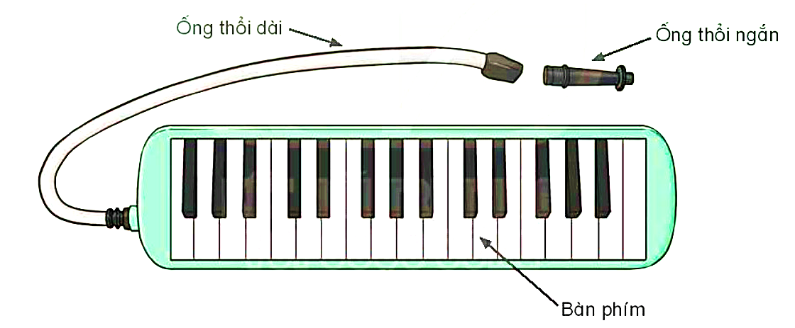  - Thực hành chơi lại 3 nốt Đô – Rê – Mi.  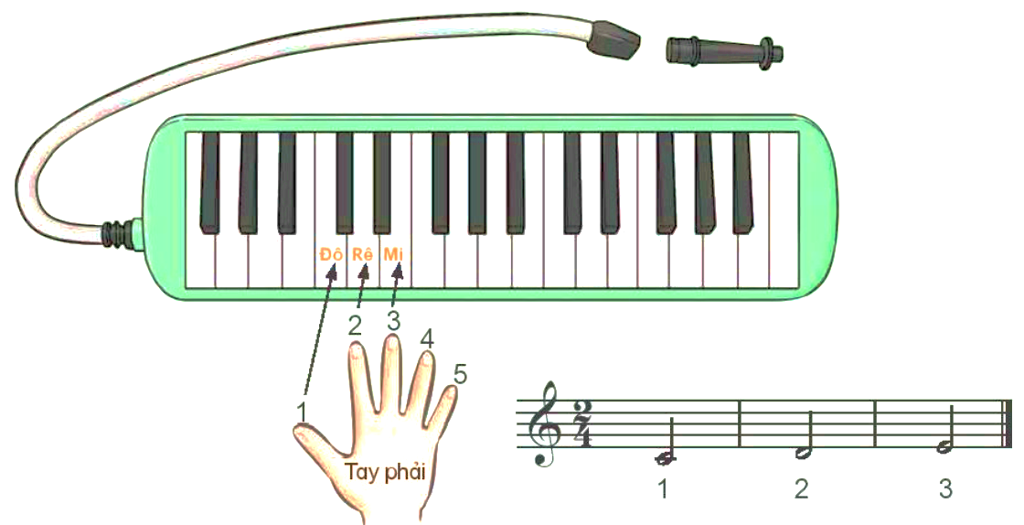  - Thổi 3 nốt Đô – Rê – Mi theo mẫu âm.  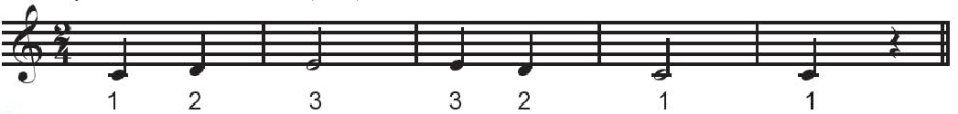 |  | - GV đặt câu hỏi để kiểm tra HS về kiến thức và kỹ năng về kèn phím.  + Cấu tạo của kèn phím có những bộ phận nào?  + Cách sử dụng và bảo quản kèn phím như thế nào?  - HS nhận xét câu trả lời của bạn.  - GV nhận xét, tuyên dương và bổ sung cho HS (nếu cần).  - GV yêu cầu HS thực hành chơi lại 3 nốt Đô – Rê – Mi đã học.  - HS thực hành bằng nhiều hình thức cá nhân/ nhóm/ tổ.  - HS nhận xét bạn sau hoạt động.  - GV nhận xét, tuyên dương và điều chỉnh cho HS (nếu cần).  - GV hướng dẫn HS quan sát và đọc nốt theo mẫu âm.  - GV làm mẫu và hướng dẫn HS thực hành.  - HS thực hành theo hiệu lệnh của GV. Khuyến khích HS hỗ trợ nhau trong quá trình luyện tập.  - HS thực hành bằng nhiều hình thức cá nhân/ nhóm/ tổ.  - GV nhận xét, tuyên dương và điều chỉnh cho HS nếu có.  - GV lưu ý HS thực hiện vệ sinh và bảo quản sáo kèn phím.
*Đánh giá và tổng kết tiết học  - Tương tác với HS nhắc lại nội dung đã học  - Nhận xét tiết học, khen ngợi, động viên HS cố gắng, tích cực học tập. Khuyến khích HS đưa ra ý tưởng mới, chia sẻ cảm xúc và thực hiện các hoạt động học tập cùng người thân |  | - Nêu nội dung đã học  - HS lắng nghe
Tuần 15:  Tiết 3: | Từ 11/12/2023 - 15/12/2023  THƯỜNG THỨC ÂM NHẠC: PI-TƠ VÀ CHÓ SÓI

1. Mở đầu:  - Trò chơi: “Ai nghe tài hơn”.  * Luật chơi: Nghe và đoán âm thanh của các loài vật: Chó, mèo, gà, vịt, ... |  | - GV cho HS nghe âm thanh trả lời câu hỏi.  + Đây là âm thanh của loài vật nào?  - HS trả lời. Khuyến khích HS trình bày thêm những hiểu biết của mình về các loài động vật.  - GV yêu cầu HS nhận xét và động viên bạn sau trò chơi.  - Giáo viên nhận xét, tuyên dương và liên kết giới thiêu vào bài học.
2. Hình thành kiến thức mới.  Câu chuyện: Pi-tơ và chó sói  - Tìm hiểu nội dung câu chuyện.  + Nghe câu chuyện  + Thảo luận nhóm  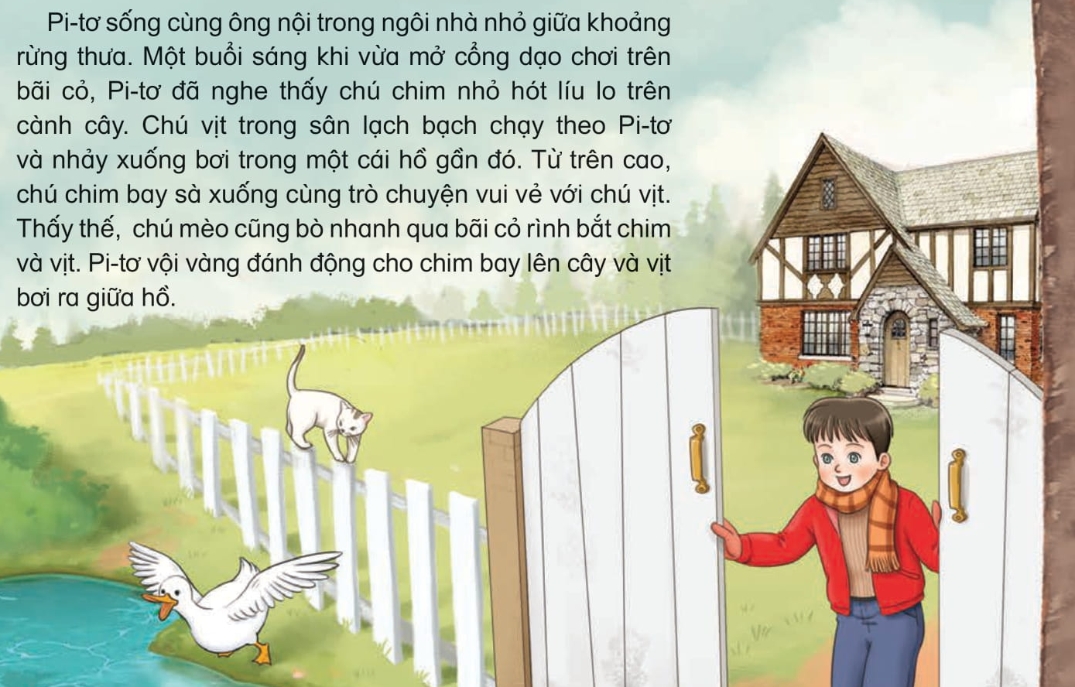  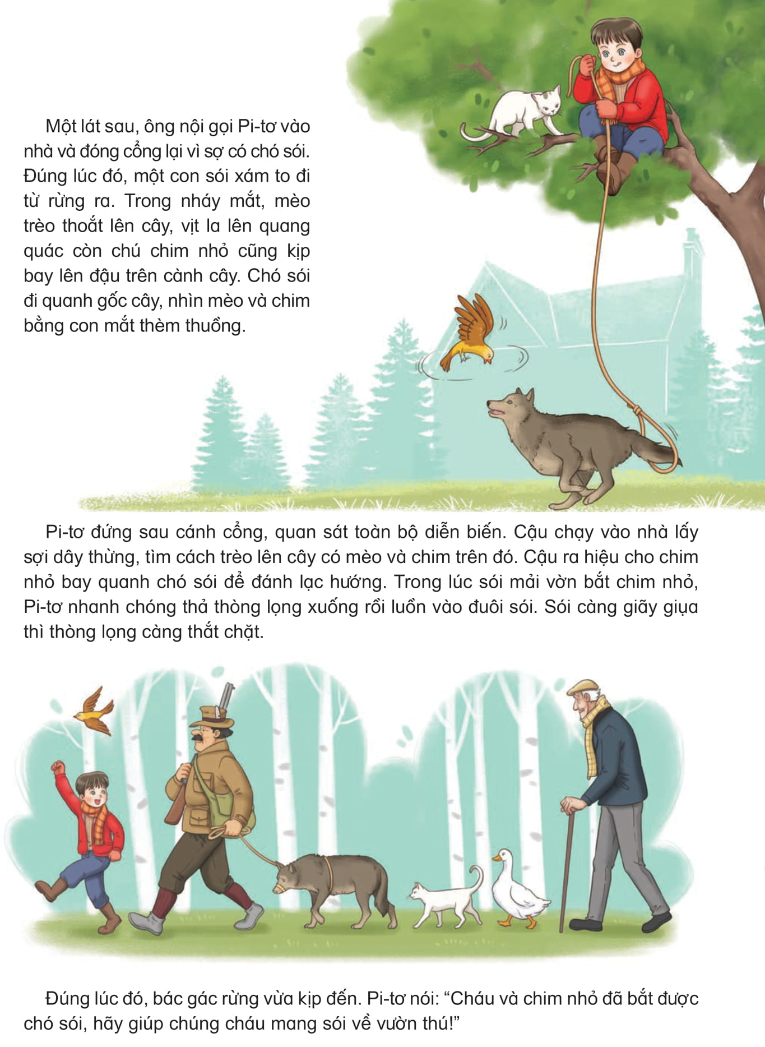  - Nghe trích đoạn các hình tượng nhân vật trong câu chuyện.  * Mỗi nhân vật được thể hiện bởi một nhạc cụ, âm thanh của nhạc cụ đó cùng với cách tiến hành giai điệu đã khắc họa hình tượng đặc trưng của nhân vật. Tính cách nhân vật được miêu tả sao cho thật dễ hiểu bởi một âm hình chủ đạo.  + Nghe trích đoạn  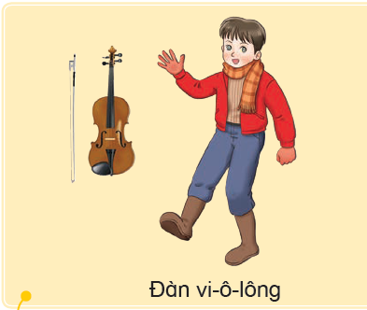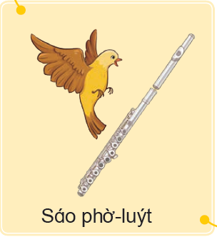  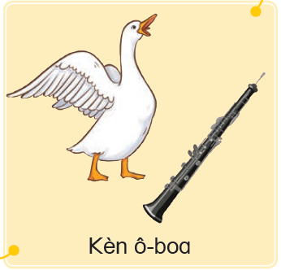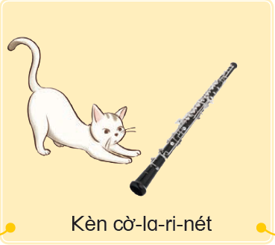  + Nhân vật Pi-tơ là nét giai điệu vui tươi, hồn nhiên, trong sáng của dàn dây.  + Chú chim nhỏ là những nét chạy nhanh, lên bổng xuống trầm của sáo flute tựa như tiếng hót trong trẻo chào buổi sáng của chim nhỏ, nét nhạc cũng gợi tả hình ảnh sinh động của chim nhỏ đang bay nhảy, chuyền cành.  + Chú vịt là nét nhạc của kèn oboe, cảm nhận được sự lạch bạch của vịt khi chạy từ sân ra hồ.  + Chú mèo được thể hiện bằng kèn clarinet, âm thanh hơi trầm đục kết hợp với phần giai điệu và tiết tấu giống như những bước đi nhón chân của mèo rình bắt chim và vịt.  + Chó sói do kèn 3 kèn co (Horn) đảm nhiệm, âm thanh nặng nề của kèn Horn to dần khiến người nghe cảm nhận con sói hung dữ đang tiến dần tiến dần về phía Pi-tơ. |  | - GV mở file mp4/ kể cho HS nghe câu chuyện Pi-tơ với chó sói. Khuyến khích HS lắng nghe, ghi nhớ và nêu cảm nhận về câu chuyện.  - GV hướng dẫn HS chia nhóm, đọc và thảo luận trả lời câu hỏi về nội dung câu chuyện:  + Câu chuyện nhắc đến những nhân vật nào? Ai là nhân vật chính?  + Pi-tơ đã làm gì để cứu những người bạn của mình khỏi nanh vuốt của chó sói?  + Pi-tơ đã thể hiện sự nhanh trí ra sao?  + Câu chuyện ca ngợi đức tính gì của Pi-tơ?  - HS thảo luận nhóm và trình bày kết quả thảo luận theo hiểu biết.  - Khuyến khích các nhóm mạnh dạn tranh luận, thảo luận về nội dung câu chuyện.  - GV yêu cầu HS nhận xét câu trả lời của bạn/ nhóm bạn.  - GV nhận xét, tuyên dương và bổ sung cho HS (nếu cần).  - GV tương tác cùng học sinh để thấy được nội dung và ý nghĩa của câu chuyện là ca ngợi sự dũng cảm, mưu trí của Pi-tơ và tình yêu thương Pi-tơ dành cho những con vật là những người bạn của mình.  - GV đặt câu hỏi cho HS trả lời:  + Em cảm nhận về tính cách các nhân trong câu chuyện như thế nào?  - HS trả lời theo cảm nhận và hiểu biết.  - HS nhận xét bạn. GV nhận xét, tuyên dương và bổ sung cho HS (nếu cần).  - GV nhắc lại ý đồ của tác giả trong việc xây dựng hình tượng nhân vật thông qua nhạc cụ và giai điệu âm nhạc.  - GV mở file mp4 cho HS nghe từng trích đoạn. Sau mỗi trích đoạn gợi ý để HS tự nhận diện màu sắc âm thanh của nhạc cụ và giai điệu thể hiện nhân vật nào và miêu tả nhân vật.  - GV dẫn dắt câu chuyện, tương tác với HS, gợi mở để các em nêu cảm nhận về hình tượng nhân vật thông qua giai điệu và âm sắc nhạc cụ.  - HS trả lời theo quan sát, lắng nghe, cảm nhận và hiểu biết.  - GV nhận xét, tuyên dương và bổ sung cho HS (nếu cần).  - GV kết luận.
3. Vận dụng – trải nghiệm.  - Trò chơi “Sắm vai”  * Gợi ý:  + Pi-tơ hồn nhiên nhảy chân sáo.  + Chim nhỏ vỗ cánh bay lên bay xuống, hót trầm bổng.  + Vịt đi lạch bạch miệng kêu quạc quạc.  + Mèo đi rón rén, động tác rình bắt.  + Chó sói lừ lừ tiến đến, cặp mắt gian manh…  - Tổng kết và nhận xét tiết học |  | - GV hướng dẫn HS tham gia trò chơi sắm vai thể hiện hình tượng nhân vật theo giai điệu và âm sắc nhạc cụ.  - GV mở video cho HS nghe lại từng chủ đề theo thứ tự: Pi-tơ, chim, vịt, mèo, chó sói và gợi ý cho HS sắm vai nhân vật nào thì thể hiện động tác của nhân vật đó theo nhạc  - HS thực hiện cá nhân/ nhóm/ tổ.  - GV yêu cầu HS nhận xét bạn/ nhóm bạn sau hoạt động.  - GV nhận xét, tuyên dương và điều chỉnh cho HS (nếu cần).  - GV nhận xét tiết học, dặn dò HS về nhà kể và chia sẻ lại câu chuyện cho người thân nghe và chuẩn bị một số vật liệu làm nhạc cụ tự tạo cho tiết sau.
*Đánh giá và tổng kết tiết học  - Tương tác với HS nhắc lại nội dung đã học  - Nhận xét tiết học, khen ngợi, động viên HS cố gắng, tích cực học tập. Khuyến khích HS đưa ra ý tưởng mới, chia sẻ cảm xúc và thực hiện các hoạt động học tập cùng người thân |  | - Nêu nội dung đã học  - HS lắng nghe
Tuần 16 :  Tiết 4: | Từ 18/12/2023 - 22/12/2023  TỔ CHỨC CÁC HOẠT ĐỘNG VẬN DỤNG – SÁNG TẠO

1. Mở đầu.  - Trò chơi: Vận động cơ thể theo nhạc. (Body percussion) |  | - GV mở file nhạc và hướng dẫn HS vận động cơ thể tay, vai, đùi, giậm chân, … theo nhịp điệu.  - Khuyến khích HS sáng tạo.  - GV nhận xét, tuyên dương HS và liên kết giới thiệu vào nội dung bài mới.
2. Luyện tập, thực hành.  - Làm nhạc cụ tự tạo  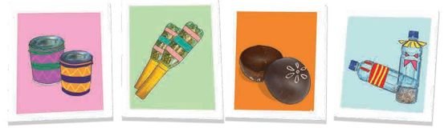  + Trưng bày và trình diễn nhạc cụ tự tạo.  - Thực hiện nối tiếp nhau theo nhóm một trong hai nội dung sau với nhạc cụ giai điệu.  * Thổi nốt Si trên recorder  * Chơi 3 nốt Đô – Rê – Mi trên kèm phím |  | - GV hướng dẫn và yêu cầu HS thực hành làm nhạc cụ tự tạo từ các vật liệu đã chuẩn bị.  - HS thực hiện làm nhạc cụ tự theo yêu cầu. Khuyến khích HS hỗ trợ lẫn nhau trong quá trình thực hiện.  - HS trưng bày sản phẩm nhạc cụ tự tạo.  - GV yêu cầu một số HS trình diễn nhạc cụ tự tạo của mình.  - HS nhận xét, khen ngợi bạn.  - GV nhận xét, tuyên dương và điều chỉnh cho HS (nếu cần).  - GV yêu cầu HS chia nhóm và thực hành thổi nốt Si trên recorder. Khuyến khích HS hỗ trợ giúp đỡ lẫn nhau.  - Các nhóm thực hành thổi nối tiếp nhau.  - GV có thể gợi ý các nhóm tự sáng tạo mẫu âm trên nối Si để thổi cùng nhau.  - HS nhận xét bạn/ nhóm bạn.  - GV nhận xét, tuyên dương và sửa sai cho HS (nếu có).  - GV cho các nhóm thực hiện thổi nối tiếp ba nốt Đồ, Rê, Mi với nhịp độ nhanh chậm tùy theo ý thích.  - Các nhóm có thể thổi nối tiếp nhau lần lượt từ đồ, rê, mi hoặc không cần theo thứ tự.  - HS nhận xét bạn/ nhóm bạn.  - GV nhận xét, tuyên dương và sửa sai cho HS (nếu có).
3. Vận dụng – trải nghiệm.  - Sáng tạo hình tiết tấu đệm cho bài hát Tết là tết bằng nhạc cụ tự tạo.  - Nhận xét tiết học. |  | - GV hướng dẫn HS chia nhóm và gợi ý một số hình tiết tấu để các nhóm lựa chọn thực hành.  - Các nhóm thảo luận, thống nhất lựa chọn một hình tiết tấu rồi thực hành gõ đệm cho bài hát.  - Các nhóm trình bày sản phẩm.  - GV yêu cầu HS nhận xét bạn/ nhóm bạn sau hoạt động.  - GV nhận xét, tuyên dương và điều chỉnh cho HS (nếu cần).  - GV nhận xét tiết học, dặn dò và khuyến khích HS tích cực tham gia các hoạt động âm nhạc ở lớp, trường,
* Tổng kết chủ đề.  - GV tương tác với HS nêu những nội dung đã học ở chủ đề .  - GV nhận xét và đánh giá chung về mức độ thể hiện năng lực và phẩm chất của HS qua các nội dung học tập.  - GV khen ngợi, khích lệ và lưu ý những nội dung HS cần luyện tập thêm. |  | - Nêu nội dung của chủ đề  - Lắng nghe  - Lắng nghe

IV. ĐIỀU CHỈNH SAU BÀI DẠY:
……………………………………………………………………………………….……………………………………………………………………………………….
……………………………………………………………………………………….

